
第二单元 三国两晋南北朝的民族交融与隋唐大一统的发展
第8课 三国至隋唐五代的文化

唯物史观 | 运用社会存在与社会意识的理论，理解认识佛、道对儒家思想的冲击，理解科技、文学艺术与社会环境的关系。
时空观念 | 认识三国到隋唐时期文化所处的特定时空环境，抓住其特定时空背景和阶段特征。
史料实证 | 通过文献资料记载，解读印证魏晋至隋唐儒学思想特点及地位的变化。
历史解释 | 运用文献资料，认识“三教合一”的局面，但儒家思想始终占统治地位。
家国情怀 | 认识三国到隋唐时期文化的多元化与繁荣发展的特征，培养中华民族爱国爱家情怀。

1.重点：汉到隋唐时期儒学、道教与佛教的发展
2.难点：多角度认识三国到隋唐时期思想、宗教、文学艺术、科技的变化特征

基础认知
一、儒学、道教与佛教的发展
1、汉代：_____时期，儒学______确立后，在统治者的大力提倡下呈现___之势。
2、魏晋南北朝时期：
（1）儒学：中国本土宗教____在民间广为传播，外来宗教____在中国盛行，作为主流统治思想的儒学自身开始____________的精神，有了新的发展。
（2）道教与佛教：这一时期，道教受到儒学的影响，主张“____”和“____”，佛教也吸收儒学的精髓，渐趋中国_____。魏晋南北朝隋唐时期，思想活跃，宗教呈现____特征。
（3）玄学：____之际，统治阶级内部的政治残杀非常频繁，社会上出现了逃避___________、崇尚____的思潮玄学。玄学家用老庄的思想解释________，主张虚无的“___”，宣扬“___”是产生万物的根本。他们认为，政治上应当“____”，生活作风上要任其“____”，社会风气上崇尚“____”。________是魏晋时期玄学的代表。
3、隋唐时期：
（1）隋朝：隋朝时期儒学家提出儒、佛、道“_________”，又称“______”，主张以____为主，调和并吸收佛教、道教的理论。
（2）唐朝：唐朝统治者奉行_______政策，奉____为祖先，道教最受尊崇。_______时，佛教在社会上也有很大发展，形成不同宗派。其中____的传播和修行比较简便，对后世影响最大。
4、反佛与灭佛：佛教盛行，广修寺庙，耗费了_________，很多______不事生产，严重影响到________。这一时期，不断有人出来反佛。其中南朝无神论思想家____是最杰出的代表。他针对佛教宣扬的形神分离、形亡而神不灭的观点，提出_____________，对佛教进行抨击。统治者_______、_______、_______和_________先后4次灭佛。佛教文化遭受损失，但佛教的发展并未从根本上受到____。
5、儒学复兴：面对佛教和道教的发展，儒学的正统地位也受到挑战，唐中期儒学大师_____率先提出_______。他从_________出发，用儒家的天命论和________来反对佛教的观点，巩固儒学主流思想的____地位。
二、文学艺术
1、文学：
（1）魏晋南北朝时期：文学有了很大发展，从东汉末年开始，先后出现了以_______为代表的建安文学、东晋_______的田园诗、南朝____、南北朝____等风格各异的流派。
（2）唐朝：唐朝是中国文学发展的又一个高峰。____创作进入黄金时代。流传下来的有2000多位诗人创作的近5万首诗歌，很多脍炙人口的佳作，成为千古绝唱。____、____的诗作代表了唐诗的最高水平，他们分别被誉为“____”和“____”。
2、艺术：
（1）书法：书法在____末年成为一种艺术。魏晋南北朝时期，隶书、草书、楷书和行书等各种书体________。东晋大书法家______博采众长，诸体兼精，世称“____”。隋唐时期的书法艺术，融汇了南朝的秀美和北朝的雄健，创出新风格。______气势雄浑的颜体和______骨力遒劲的柳体最为有名。
（2）绘画：魏晋南北朝的绘画，成就斐然。东晋开始出现知名的专职画家，以_____为代表。他提出“_______”，所画人物栩栩如生，________和________是他的代表作。隋唐的画坛，题材广泛，风格多样。宗教画生活气息浓厚，人物画注重表现人的形态，山水、花鸟也成为绘画主题。唐朝的______被尊为“____”。
（3）石窟艺术：魏晋至隋唐时期，因佛教广泛传播而修造的石窟寺很多。山西大同的______、河南洛阳的_______、甘肃敦煌_____等，都是闻名世界的艺术宝库。
三、科技
1、魏晋南北朝时期：数学、农学、医药学和地理学等方面都取得了新的成果。南朝______精确地算出圆周率是在3.141 592 6~3.141 592 7之间。北朝_____著述的《_______》，是中国现存最早最完整的农书。西晋杰出地图学家____绘制出《________》，并提出绘制地图的方法。
2、隋唐时期：隋唐的科学技术进一步发展。唐朝已经有了________的佛经、日历和书籍。唐中期的书籍记载了___的配方。唐末，火药开始用于____，火箭是最早的火药武器。唐朝天文学家______，是世界上用科学方法实测___________的创始人。医学家_____完成医学名著《千金方》。唐高宗时编修的《______》，是世界上最早由国家颁行的药典。
四、中外文化交流
1、佛教文化交流：
（1）中国与中亚、印度的交流：魏晋南北朝隋唐时期，佛教的传播和________密不可分。从东汉后期到北朝，陆续有___________的高僧来华，将大批佛经翻译成汉文。当时为了求得佛教真解，一些中国名僧西行取经。东晋的_____从长安出发，经西域至____，收集了大批梵文经典。唐朝的高僧____，在贞观初年也西行前往____取经。他在天竺的佛教中心________钻研多年，又到许多国家周游讲学，成为公认的________。伴随佛教东传而来的异域文化，在很多方面对中国产生深远影响。
（2）中国与日本、新罗等国的交流：中国佛教的发展也影响到周边国家。__________等国常常派学问僧来长安求法，日本的____就是很有名的一位高僧。他回国时带走了许多佛经和诗文集。唐朝高僧____6次东渡，历尽艰险最终到达____，传授佛法。这些交流对日本等周边国家的佛教发展有着重要贡献。
2、其他文化交流：其他方面的文化交流同样活跃，尤以____为盛。唐首都____聚集了许多国家和地区的使节、商人、侨民，成为当时的__________。________两国文化都受到唐朝的巨大影响。它们向唐朝派遣了许多____________，有的留学生还在唐朝考中____。唐朝后期，不少经海路来华的西亚商人在__________等南方港口城市定居。_______也传入唐朝。
深化探究
探究一 魏晋至隋唐儒学发展的特点及唐代儒学复兴
角度1 魏晋至隋唐儒学发展的特点
(1)儒学危机：魏晋南北朝时期，社会的动荡不安造成人们对宗教信仰的渴求，佛教、道教相继兴盛并迅速传播，儒学也因此受到冲击。
(2)唐代“三教并存”：唐代实行三教并存的文化政策，儒、佛、道三教得以独立发展，并在独立发展中进一步相互争论、相互融合；在三教的争论和发展中，儒学日益处于劣势。
(3)唐代儒学的发展：韩愈、柳宗元等掀起古文运动和复兴儒学运动，批评佛教，吸收新的思想，光复儒学。
角度2 唐代复兴儒学的作用
(1)韩愈对佛教进行了批判，他提出以“仁、义”为儒学之“道”的内容，以尧、舜、禹、汤、文、武、周公、孔、孟为儒家的传授谱系，并且自己以继道统自任，开儒学讲“道统”之先河，所有这些都启发后来的儒者产生一种复兴儒学的意识。
(2)柳宗元以“阴阳元气”为“天道”、以“仁、义”为“人道”，并由此构筑了一个以“道”为核心范畴的合天地自然、社会伦理一体化的理论体系，实开宋明理学之端绪。
(3)韩、柳等人企图建立一个能融汇“百家之学”的学说来取代佛、道的愿望，为宋代理学的发展奠定了基础。
探究二 唐代古文运动史料实证
史料一 南北朝时期占统治地位的骈文，一味追求声律、词藻、用典，文风萎靡，形式僵化，内容空洞，已成为表达思想的障碍，严重束缚了文学的发展。随着唐朝经济的发展，庶族地主势力日益占据优势，士族地主势力迅速衰弱，唐代出现了韩愈等人倡导的古文运动。所谓古文运动，名义上是恢复周秦两汉的古代散文体，好像是一个复古运动，实际上却是要在继承古代散文优秀传统的基础上，以自由质朴、注重内容的新散文体来代替骈文，是一个试图使文体、文风和文学语言适应时代要求的革新运动。
——摘编自朱绍侯《中国古代史》
史料二 长期的战乱、分裂、民族杂糅，中原价值观，尤其是儒学价值观被破坏。……继续开展儒学复兴运动。它和西方的文艺复兴运动一样，采取的相同方式，越过汉唐诸儒，回复到先秦儒典，去重读圣贤著作。这个复兴，不是单纯的一种回复……它确实和先秦时代的儒学有很大的不同。
——摘编自彭永捷《漫谈唐宋儒学复兴运动》
1.据史料一，概括唐代古文运动兴起的背景。归纳唐代古文运动的社会价值。
背景：唐代经济发展和阶级关系的变动；南北朝以来的骈体文格式束缚了思想的表达和文学的发展等，推动了唐代古文运动的兴起。
价值：适应了新兴阶层的需求；改变了人们的观念，推动了儒学的复兴和思想解放；是人类文化的宝贵遗产，对社会发展产生了深远的影响。
2.据史料二并结合所学知识，指出儒学复兴运动的特点。
特点：采用复古方式，重视传统经典价值；受到外来文化影响，实现思想文化创新；适应社会发展的迫切需要等。
探究三 三武灭佛
“三武灭佛”指北魏太武帝灭佛、北周武帝灭佛、唐武宗灭佛的合称。这一现象与当时僧侣地主和世俗地主间日益突出的经济利益矛盾有关，也与意识形态领域内的不同文化的碰撞交汇相关。“三武灭佛”一方面是佛教的发展对社会经济正常运转产生负面影响的结果，另一方面也是佛教与中国儒家正统文化和道教文化争夺思想统治权的结果。
探究四 隋唐时期诗歌发展的社会环境
1、隋唐时期诗歌发展的背景
（1）社会背景：国家统一，经济繁荣，文化多元。
（2）制度保障：科举取士制度推动了文学的发展。
（3）文化条件：汉代以来五言诗、七言诗的发展。
2、唐朝社会变迁对诗歌风格的影响
（1）盛唐时诗风开朗奔放、刚健清新，反映了唐朝国力强盛、文化开放的社会背景。
（2）中唐时诗风平实浅近、讽喻诗作大量涌现，反映了唐朝的社会弊端日益暴露。
（3）晚唐时期，诗风凝重忧郁，反映了唐帝国的由盛转衰。

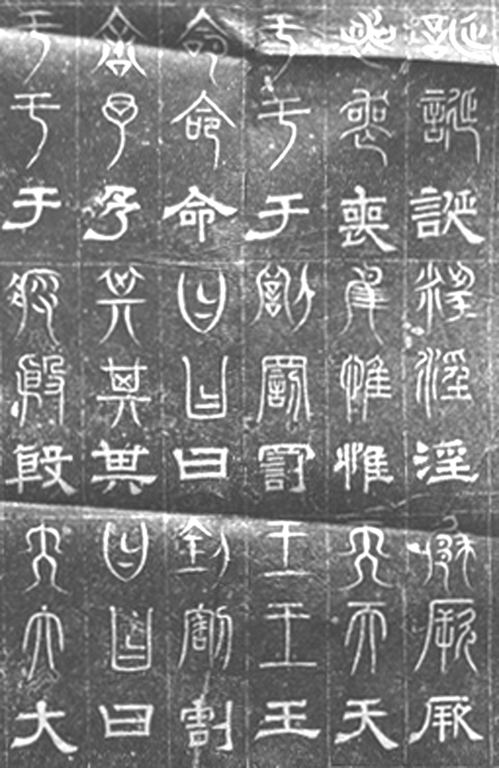
1.右图为三国曹魏《三体石经》的残片，经文中的每个字均用先秦古文、小篆等三种字体刻写。这三种字体反映了( )
A.当时统一文字的努力
B.汉字演变的历史过程
C.当时字体流行的实际状况
D.汉字尚未形成完整的体系
答案 B
2.唐太宗对南朝后期竞相模仿萧子云书法的风气表示不屑，认为其“仅得成书，无丈夫之气”，只有王羲之的书法才“尽善尽美”，于是连西州(今吐鲁番)幼童习字的范本都是王羲之书帖。王羲之在中国书法史上地位的确立，是因为( )
A.皇帝好恶决定社会对艺术的评判
B.王羲之的艺术成就不可超越
C.艺术水平与时代选择的共同作用
D.朝代更替影响艺术评判标准
答案 C
3.秦朝法律规定，私拿养子财物以偷盗罪论处，私拿亲子财物无罪；西晋时规定，私拿养子财物同样无罪。这一变化表明，西晋时( )
A.养子亲子权利相同 B.血缘亲情逐渐淡化
C.宗族利益受到保护 D.儒家伦理得到强化
答案 D
4.北魏寇谦之在“以礼度为首”的总原则指导下对道教进行改革，强调修身以求内圣外王，并教生民，佐国扶命。这表明( )
A.儒道开始出现融合趋势
B.儒学正统地位受到佛道的挑战
C.道教主动适应社会变革需要
D.修身齐家治国成为道教的宗旨
答案 C
5.唐代书法中“楷书”规矩之森严、法度之完备、风格之繁复令后世望而却步。另一方面唐代所孕育并产生的狂草“纵放恣肆、奇宕瑰伟”，完全可以和楷书艺术平分秋色。这反映了( )
A.唐代草书否定了楷书的法度规范
B.唐书完全满足了时人的审美需求
C.唐书既“尚法又尚情”的艺术特质
D.唐代社会三教合一的思想格局
答案 C

